Сказка « Поучительная история дедушки Ежа»
Цель: ознакомление с правилами дорожного движения или закрепление правил дорожного движения среди детей дошкольного возраста с целью предупреждения дорожно - транспортного травматизма. (в зависимости от возраста и уровня развития детей)
Задачи:
довести до сознания детей, к чему может привести нарушение правил дорожного движения;
развивать внимание, сосредоточенность, воспитывать грамотного пешехода, умение самостоятельно пользоваться полученными знаниями в повседневной жизни.
Описание: данная сказка предназначена для чтения детям дошкольного или самостоятельного чтения детьми младшего школьного возраста. Будет полезна, как педагогам, так и родителям для домашнего чтения. Рассказывает в занимательном виде о правилах дорожного движения на дороге и в транспорте.

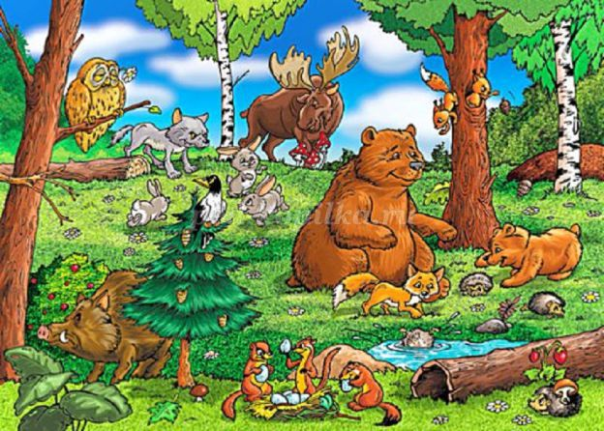
Каждый вечер зверята собирались у старого пня, чтобы послушать сказки дедушки Ежа, но его почему- то не было на месте. Зверята уже забеспокоились, где же он и тут они увидели, что дедушка Ёж шагает, да не один, а с зайцем, который опирался на палочку и прихрамывал.
- Извините меня, что опоздал. Познакомьтесь, это мой старый приятель Заяц Иванович. Сегодня я вам расскажу не сказку, а правдивую историю. А Заяц Иванович мне в этом поможет.- проговорил Еж.
Произошло это очень давно, я тогда был маленьким и глупым ежонком, а мой друг – хвастливым зайцем. Сорока принесла на хвосте, что в соседнем лесу приболел мой дедушка, и мы с Зайцем собрался его проведать.
Отправились мы в путь.
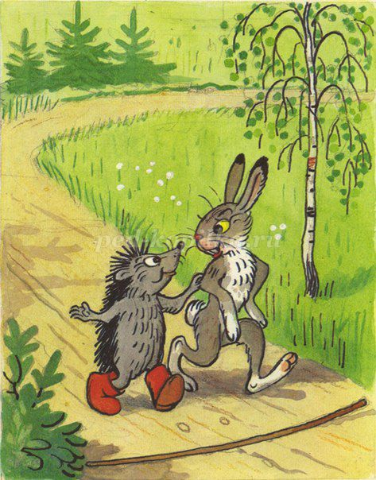
Шли, шли, смотрим перед нами дорога, а машин видимо - не видимо, едут куда - то. Как дорогу переходить? И тут я вспомнил, что слышал от людей, что через дорогу надо переходить по нарисованной специальной лесенке, она еще интересно называется - зебра. Стали мы с зайцем ее искать.
Смотрим, а вот и она, только на пути какое-то чудище трехглазое стоит, то красным глазом на нас посмотрит, то желтым, то зеленым.

Страшно стало нам, и тут слышим детский голос: «Это Светофор! Очень нужный на дороге прибор. Он регулирует движение машин и людей. Бывает светофор для машин и для пешеходов. Если красный цвет горит на светофоре для машин - « стой машина говорит», а для пешеходов в это время горит зеленый, значит идти можно; желтый – «будь внимателен», а зеленый …»
- Ежик, нужен нам этот светофор? Так и до вечера не доберемся. Ты как знаешь, а я побежал. Посмотрим, кто из нас быстрее к твоему деду попадет!- крикнул Заяц и поскакал.
- Извините, продолжайте,- извинился я перед ребятами.
- Зеленый цвет зажегся - машинам путь открыт, а пешеход – «поберегись, не ходи», для него горит красный цвет. А вот и зеленый для нас загорелся, можно идти, Ежик. Но есть еще одно правило: перед тем как перейти налево, а потом на право, погляди, чтобы убедиться, что все машины остановились.
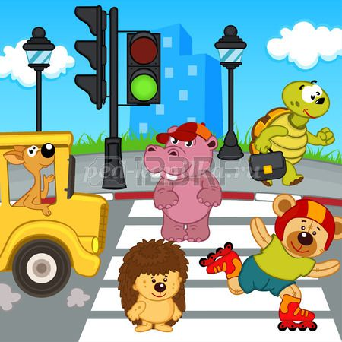
- А куда ты путь держишь?- спросили Ежа дети.
- Иду в соседний лес навестить своего дедушку,- ответил я им.
- Мы тоже туда за грибами собрались, давай проводим. Путь туда далек, поедем на автобусе,- сказали дети.
- А вот он по дороге едет - бежим туда, - заметил я.
- Ежик, автобус нельзя тормозить на дороге, для этого есть особое место- остановка, обозначается табличкой с нарисованным автобусом.
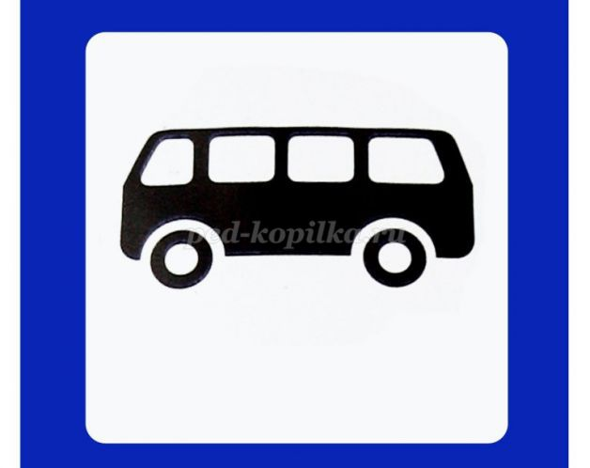

Тут и автобус подошел. Сели мы в него и поехали.
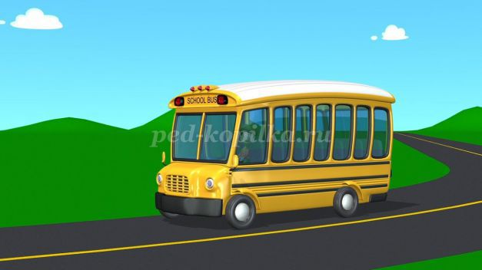
- Ой, как интересно, про автобус я слышал, но ни разу не ездил. Красота: на месте сидишь, а то же время путь преодолеваешь. Так хорошо, что сейчас запою, - сказал я и запел.
- Ежик, в автобусе надо вести себя тихо, чтобы водителя не отвлекать, а то может и авария случиться,- сказали пассажиры.
- Хорошо, раз песню петь нельзя, я тогда из окошка посмотрю,- сказал я и высунул голову из окошка, чтобы лучше все рассмотреть.
- Ты, что делаешь: ни голову, ни руку высовывать нельзя - это может привести к травме!- опять всполошились люди.
Тут и нашу остановку объявили, расстался я с ребятами и поблагодарил их.
Дошел я до дома дедушки. Вот уже и вечер, пора домой собираться, а зайца все нет. « Наверное, в лес назад вернулся, хвастун!»- подумал я.
Добрался я назад в свой лес, помня все, что мне говорили, ищу зайца, хочется рассказать ему о своем приключении, а его и не видно.
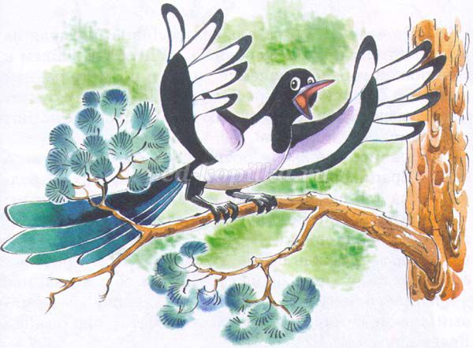
А тут сорока кричит: «Заяц в лесной больнице, бежал по дороге, где не положено и попал под машину, еле жив остался.»
- Вот это тот самый торопыга!- сказал Еж и показал на Зайца.
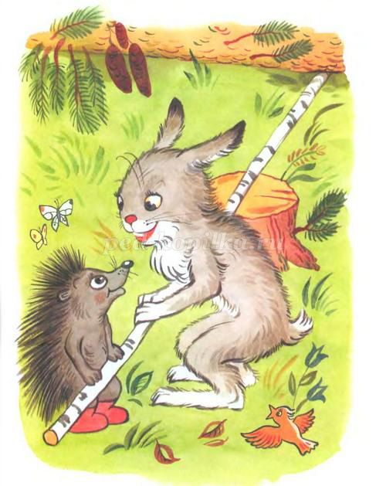
- Извлек я урок, зверята. Теперь, если в городе бываю, все правила соблюдаю. Так чтобы не попасть в беду на дороге: « Соблюдайте правила дорожного движения!»- закончил историю Заяц Иванович.

